Avdio in video tehnologija

Osnove

Primer sheme avdio sistema 1

Gluha komora – proizvaja čist signal
Visoke frekvence prinašajo svežino, ki se v komori zaduši.
Rešitev je ustrezen digitalni procesor in občutljiv mikrofon.

Primer sheme avdio sistema 2

Primer sheme studia

Shema broadcast sistema
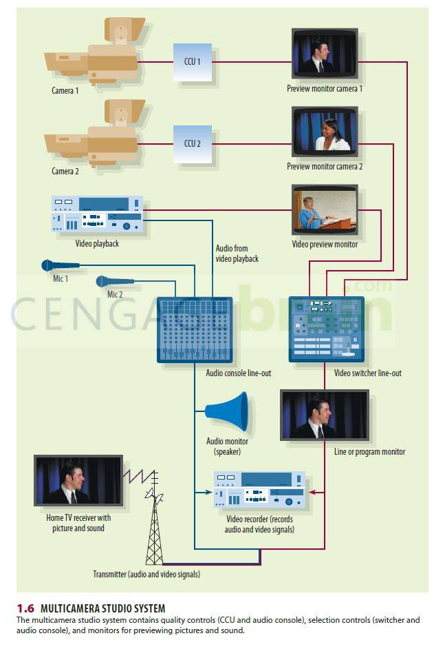

Osnove video sistema

Inženirski vidik tehnologije
Video je tehnologija za elektronsko zajemanje, shranjevanje, pošiljanje in reprodukcijo slik in filmov.
Definicija poleg TV zajema tudi tehnologijo prikaza na osebnih računalnikih, prenosnikih, tablicah in pametnih telefonih.

Elementi video sistema

Vrste kamer (namen rabe)

- Industrijske, varnostne in druge kamere
- Amaterske – namenjene občasni, neprofesionalni rabi,
- pol-profesionalne – občasna raba, zahteva po visoki kakovosti slike in zvoka,
- profesionalne – stalna raba, visoka kakovost slike in zvoka, robustnost, visoka zanesljivost
  - za novinarstvo – ENG kamere
  - studijske
  - filmske
- kamere za specialne namene – 3D kamere, podvodne, visoko število snemalnih okvirjev (frame-rate), visoka ločljivost slike,
- digitalne kamere za filmsko industrijo – najvišja možna kakovost slike, zvok se običajno snema posebej.

Svetloba, ozadja, odbojniki…
Uporabljajo se kamere z osvetlitvijo, osvetlitev je lahko posebej. Odbojniki se uporabljajo glede na izkušnje. Print screen – zelena površina, enobarvna.

Elementi profesionalnega videa

- Profesionalne videokamere,
- studijske in profesionalne kamere,
- PZT (včasih imajo svoj hardware, pantiltzoom – stacionarne [predavalnica Alfa]) in POV (point of view – na ljudeh, leteče, go pro…) kamere
Dodatki za kamere in videokamere
- Baterije – hitreje se praznijo ob hladnem vremenu,
- leče in objektivi + dodatki za leče (sončnik in filtri)
- tripod/stojala, nosilci – najpomembnejši element, noge primerne, glava mora biti težka, mehka in gibljiva,
- sistemi za vodenje kamer na daljavo – posamezne kamere ali mreže kamer,
- snemalci – najbolj priljubljeni so daljinski
  - novičarstvo – najboljši tisti v bližini ust (ozki, da preprečijo upor zraka) – problem pihanja; kravatni – tresljaji
- torbe – dobre na kolescih (primerno terenu),
- studijska oprema – mešalna miza – avdio in video, teleprompter – novinarjem kaže besedilo,
- monitorji,
- snemalniki, duplikacije,
- signalno procesiranja in distribucija – nemenjeno broadcastingu, oddajanju videev v živo ali kasnejšemu oddajanju,
- merilne naprave,
- post produkcija,
- luči – sliki dajejo boljšo kakovost,
- posnetki in mediji.

Elementi avdio sistema – primer

- Vhod
  - mikrofoni
  - CD/DVD
  - snemalnik in telefonski odzivnik
- broadcast konzola
- izhod
  - master fader
- izenačevalnik (eqalizer – določa kvaliteto frekvenčnega razpona), kompresorji (signal (zvok) nad 120dB digitalno obdela, znižuje in oblikuje clipping elemente v zgornjem delu spektra) in omejevalci zvoka (rezanje zvoka)
- zvočniki in slušalke (ojačevalec v slušalkah omogoča večjo dinamiko zvoka)(monitorji)

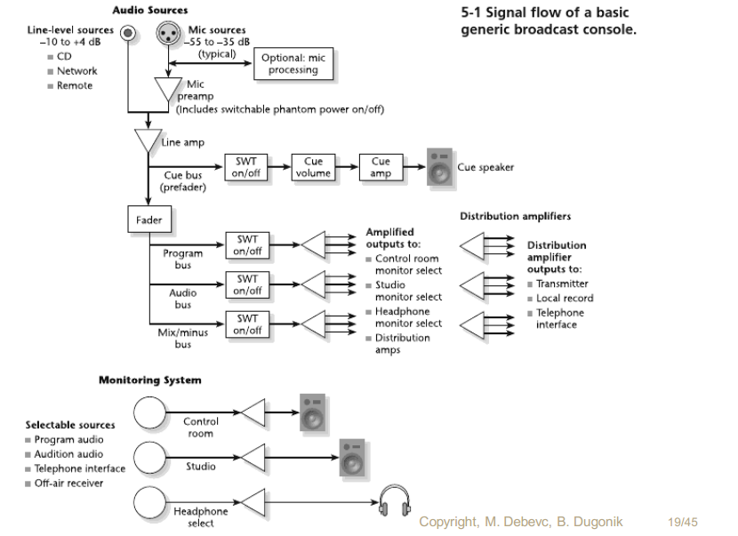
On-Air Broadcast konzola

Produkcijska mešalna miza

Uporablja se za proizvodnjo in post produkcijo glasbe, filmov in video posnetkov. Sposobna je zajemati in obdelovati veliko število virov zvoka naenkrat.
Nudi dinamično procesiranje: izenačevanje, kompresijo, zniževanje šuma, ponavljanje in zamik.
Pogosto so priključeni tudi podmešalci. Specializirane, kompaktne konzole nudijo tudi avtomatsko zamenjavo dialogov (ADR) in snemanje Foley učinkov (so zvočni efekti, obvezni, da je kulisa v posnetku popolna). www.sound-ideas.com
Primer – Digital mixer x32

Človeška čutila

Glasnost in zaznavanje zvoka
Spodnji prag slišnosti je 18dB (2m oddaljen komar).
Zgornji prag slišnosti (kadar začutimo bolečino) znaša 1x10¹² kratnik spodnje meje = 120dB.
SPL – sound pressure level
SPL=10 log(2/1) = 3dB SPL = 94dB = 1Pa
Tinitus – šumenje v ušesu, ker se laski več ne obnavljajo.
Slišno območje 20-120dB
Industrija se velikokrat osredotoča na te kategorije:
  - Level A – do 55dB
  - Level B – od 55 – 85 dB
  - Level C – nad 85 dB
Akustika pojasnjuje kako deluje zvok v zaprtih prostorih.
VIDEO:
- Razlika med točkovnim in linijskim izvorom zvoka?
Točkovni – slišimo hitreje, bolj glasno. Linijski – potuje dlje, slišimo ga kasneje, slab.
- Kaj vpliva na širjenje zvoka?
Reflektivni zvok, stene, površine, pohištvo…
- Kako se zvok širi po prostoru?
Z odboji od površin.

Človeški vid

Svetlobo z eno samo valovno dolžino zaznamo kot eno samo barvo. Mrežnica je svetlobno občutljiva plast znotraj očesa. Sestavljena je iz receptorjev, občutljivih na svetlobo:
- Paličic (rods) – 110 do 125 milijonov – zaznavajo svetlobo,
- Čepkov (cones) – 6,4 milijone – zaznavajo barve.
Občutljivost očesa je odvisna od valovne dolžine svetlobe in se spreminja z jakostjo svetlobe (dan, noč). Podnevi je občutljivost 560nm (čepki), ponoči pa 510nm (paličice).

Barve

Barva je posledica fizikalnih lastnosti svetlobe in zaznavanja teh lastnosti z vidom. Barva je kot fizikalna lastnost, lahko definirana in merjena na objektiven način. Medtem, ko je dojemanje barve subjektivno.

Svetloba in barvni spekter
Človeško oko zazna svetlobo z valovno dolžino od 400nm do 700nm (približno). Za razločevanje med barvami je potrebna določena razlika v valovni dolžini, ki znaša 1-2 nm na spodnjem koncu zaznavnih valovnih dolžin in 3-5 nm v valovnem področju oranžno-rdečih barv. Normalno človeško oko loči 128 spektralnih barv.
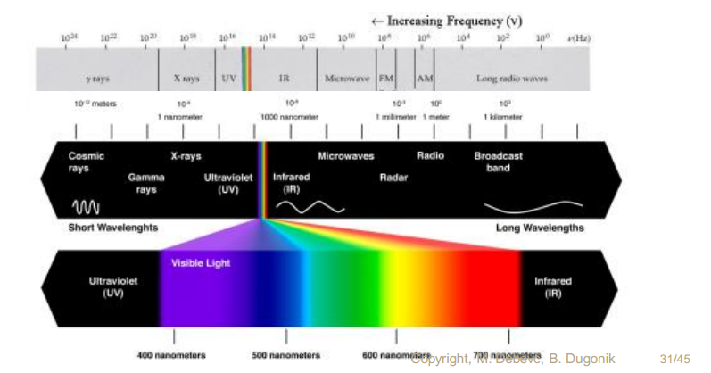

Zaznavanje barv
V teoriji obstajajo 3 vrste čepkov, razlikujejo se po relativni spektralni občutljivosti. Po tej teoriji je barva rezultat razmerja vzburjenosti vseh 3 čepkov.
Če svetloba sestoji iz valovnih dolžin vseh pasov vidnega spektra v enakih količinah, potem jo očesno-možganski sistem zazna kot belo svetlobo. Bela svetloba je mešanica svetlob vseh valovnih dolžin.
Fiziološke veličine barv
Odvisne so od presoje posameznika. Pri zaznavanju barve pa lahko razlikujemo 4 fiziološke veličine:
- Barvni odtenek ali ton (hue) – določen z valovno dolžino svetlobe, 100% čiste barve,
- Nasičenost (saturation) – nasičenost barve s črno/belo,
- Svetlost (lightness) – količina svetlobe, bele,
- Sijavost (brightness) – kako odseva posamezna barva.
Barvni odtenek je fiziološka spremenljivka, valovna dolžina pa fizikalna.

Barvno-metrične veličine:
- Prevladujoča valovna dolžina (dominant wavelenght),
- Čistost (purity),
- Svetilnost (luminance).
Oko je najbolj občutljivo na spremembe svetlosti. Zaradi spremembe svetlosti in nasičenosti, razlikujemo okrog 10 milijonov različnih barv.

Fizikalne lastnosti svetlobe:
- Prepustnost – del svetlobe se vedno prepušča,
- Odboj – reflekcija in razpršen odboj, 100% je redek,
- Absorbcija – ni odboja in prepustnosti, svetloba se absorbira,
- Lom (žarkov) – nastopi, ko svetloba pod kotom prehaja iz enega v drug medij,
- Polarizacija – selektivna prepustnost svetlobe, glede na orientacijo,
- Razpršitev (disperzija) – primer = prizma

Barva predmetov
Odvisna je od fizikalnih lastnosti/človeškega zaznavanja barv. Svetloba se z neprozornih površin odbija, absorbira ali oboje. Predmeti, ki prepuščajo svetlobo, so prosojni, prozorni lahko delno absorbirajo svetlobo.

Barvni modeli

RGB model
Izhaja iz načina zaznavanja barv človeškega vida preko treh barvnih komponent. Model uporablja aditivno (seštevalno) mešanje primarnih barv – rdeča, zelena, modra.

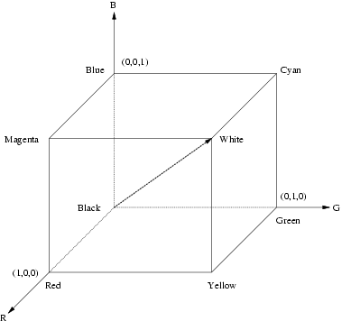

Model RGB in aditivno mešanje se uporabljata za prikazovanje barv na zaslonih (LCD, LED, plazma…). Barvna globina/ločljivost je [0,255].
256 vrednosti pa dobimo zaradi uporabe 8-bitnega modela RGB. Vsaka barva je lahko določena z 2⁸=356 vrednostmi.
Posamezna slikovna točka je določena z 8 biti, za vsako primarno barvo, torej z 24 biti.
256 x 256 x 256 = 16,7 milijonov
Slabosti:
- Naše oko zazna več barv, kot jih model lahko generira
- Ni neposredne povezave s 3 barvnimi dimenzijami

CMYK barvni model
Model temelji na subtraktivnem mešanju primarnih barv. Tukaj je prisotno vpijanje (absorbcija) določene barvne svetlobe.
CMYK model se uporablja v grafičnem oblikovanju, poleg primarnih barv ciano modre, magenta rdeče in rumene pa uporablja še črno (K).
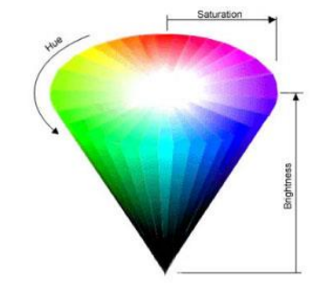
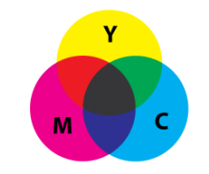

Barvni prostori

HSB barvni prostor
Hue - ton
Saturation - nasičenost
Brightness – sijavost
Znan tudi kot HSV (hue, saturation, value).

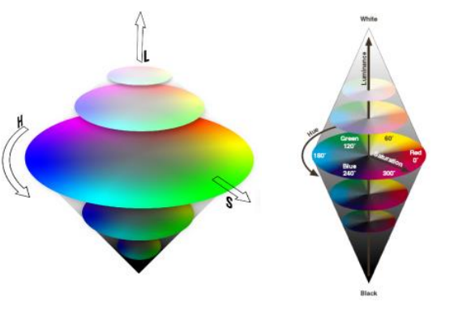
HSL barvni prostor
Direktno implementira dimenzije barv. Hue, Saturation, Lightness.

CIE XYZ barvni prostor
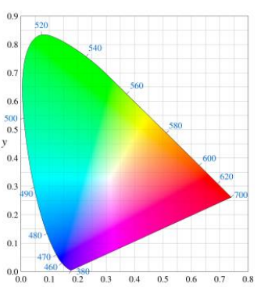
Standard je leta 1931 razvila Mednarodna komisija za razsvetljavo (CIE), za meritve svetlobnih barv. Eden izmed prvih matematično definiranih barvnih prostorov.
$$x=\frac{X}{X+Y+Z}$$
$$y=\frac{Y}{X+Y+Z}$$
$$z=\frac{Z}{X+Y+Z}=1-x-y$$

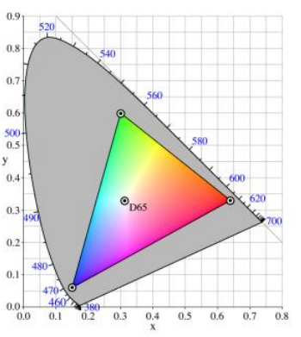
RGB model v CIE diagramu
Celotna slika predstavlja vse barve, ki jih človeško oko zazna.

YUV barvni prostor
Uporablja se v Evropskem PAL standardu. Y (luminanca – vrednost za svetlost) – črno bela komponenta. UV (chrominanca – nasičenost in barvni ton). V ZDA se uporablja za standard NTSC model YIQ.
YUV označuje koordinatni sistem. Predstavlja transformacijo EGB v TV standard. Vsi signali za sliko YUV in sinhronizacija so združeni v kompozitni signal. Barvni Tv je združljiv s ČB televizijo.

YIQ barvni prostor
Uporaba v NTSC video standardu (USA, Japonska). Y je črno bela komponenta, I je oranžno-modra k., Q pa je vijolično-zelena komponenta.

Barvna temperatura
Je barvna lestvica podana na osnovi barvnega sevanja črnega telesa pri različnih temperaturah (°K).
